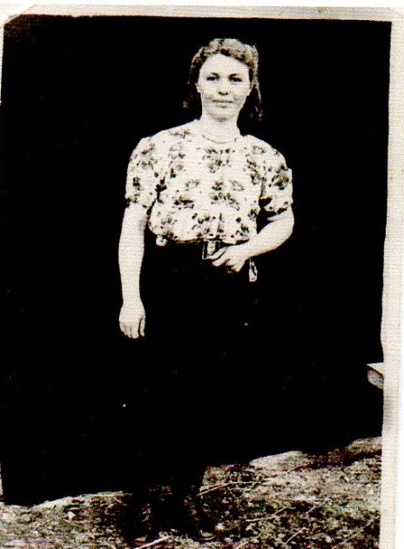
История одной судьбы
В который раз я засматриваюсь на потемневшую фотографию , с которой на меня смотрит ещё совсем юная девчонка с озорными косичками. Наивная улыбка, озорной взгляд, светло-голубые глаза , излучающие добро. Каждый раз, когда я смотрю на это фото, я вспоминаю с любовью и нежностью этого доброй души человека, свою прабабушку Морозову Эмилию Ивановну.
27 сентября 1934 года в городе Гулькевич Краснодарского края в семье Ивана и Марии родилась девочка. При рождении её нарекли красивым звучным именем Эмилия, что означает добрая, ранимая и отзывчивая девушка, которая не терпит лжи и фальши. Я полностью согласна с этим толкованием, ведь именно таким человеком была моя прабабушка. Всего в семье Эмилии было шесть детей. Жили в достатке, дружно . Строили новый собственный дом. Но весть о начале войны разрушила все планы. Всех, кто по национальности были немцами, начали ссылать в Сибирь. Мама Эмилии была русская, поэтому ей разрешили остаться на родине, а папа – кубанский немец, ему с детьми было приказано отправляться в далёкую холодную Сибирь. Конечно же мама и не думала оставаться на родине одна, без своих самых дорогих людей. Решили ехать всей семьёй.
Собрав только самое необходимое, отправились в дальнюю дорогу, в неизвестность. Конечно же они не знали , что их ждёт впереди, но выбора не было. На тот момент война диктовала свои порядки. Ехали эшелонами . Вагоны были битком набиты такими же как и они бедолагами, которые покинули свой родной кров. Тогда они ещё не знали , что многие покидают свои родные места навсегда, что больше им не доведётся увидеть свои дома, сады и огороды. Тогда Миле было 7 лет. Она мало запомнила всех событий, которые происходили в пути, но чувство страха, которое испытала её детская душа осталось в её сердце до самой смети. «Наш поезд часто попадал под бомбёжки. Все бежали кто куда. Чаще всего бежали в лес и там прятались. Мама брала нас в охапку, накрывала собой и молилась, пока не закончится обстрел. Потом по несколько дней стояли, пока ремонтировали железнодорожные пути. В это время женщины готовили горячую похлёбку, стирались. А потом ехали дальше».
Приехали в Сибирь уже глубокой осенью. К несчастью, из шести детей до места добрались живыми только четверо: Маруся, Павлуша, Саша и Миля. Обосновались в совхозе Тебисский, в деревне Фёдоровка , ферма номер 2 Чановского района Новосибирской области. Им дали для жилья барак на несколько семей. Этой первой зимой пришлось им испытать суровые сибирские морозы . Тонкие стены барака плохо держали тепло ,поэтому приходилось топить печь постоянно. Есть было нечего, своих запасов не было. Меняли на продукты всё что было: подушки, платки, постельные принадлежности. Отдавали всё, что бы выжить как–нибудь до весны. « Местные тоже жили очень бедно, но всё равно помогали нам чем могли. Кто картошки, кто молока даст, просто так. А бывало, что и совсем нечего было есть, так мы ходили собирали картофельные очистки, чтобы хотя бы что-то поесть. Помню женщину, которая возила по фермам хлеб в коробе на лошади. Так она сгребала оставшиеся хлебные крошки в мешочек и отдавала нам». Холод и голод всё же оставили след в семье Эмилии. От дифтерии умерли Маруся и Павлуша.
Мал- помалу дожили до весны. Посадили свой огород. Односельчане с семенами помогли. «Мама, чтоб картошки больше посадить, вырезала с клубня глазки и рассаживала по отдельности…. В Сибири хоть и холодно, а земля плодородная. К осени у нас уже было всё своё: картошка, капуста, лук , ну всё, что нужно, чтобы щи вкусное сварить. Вот тогда мы и зажили». В сентябре Милю и Сашу определили в школу. Одежды тёплой не было. Были одни ботинки на двоих. А так как Саша был слабым ребёнком, часто болел, Миля их отдавала ему, а сама ждала, пока он добежит до школы и ей эти ботиночки кто-нибудь из ребятни принесёт обратно. «Бывало, жду, жду, а они забудут про меня. Так я и бежала по снегу в носках до школы…». Всего Миля окончила три класса начальной школы, но основы грамоты знала очень хорошо. Будучи уже старенькой бабушкой, она бегло могла сосчитать в уме любой пример.
Когда Эмилии исполнилось 12 лет, она пошла работать в совхоз. Ей доверили быль штурвальным на плуге. «Как –то раз , я уснула прямо на плуге и свалилась с него. Тракторист испугался, думал, что запахал меня. Но я упала удачно, и плуг меня не задел». Позже ей доверили группу телят, и она стала работать телятницей, ну конечно под присмотром старших. В 14 лет выдали трудовую книжку и уже официально устроили подменной дояркой. В летнее время работала на заготовке зелёной массы, была раскладчицей.
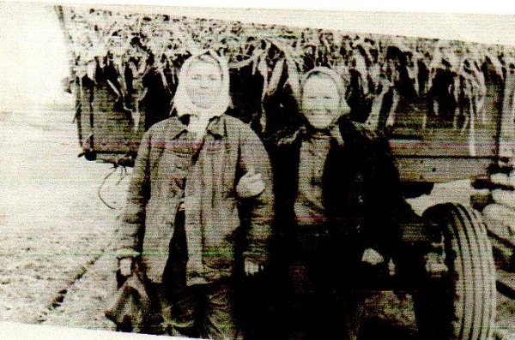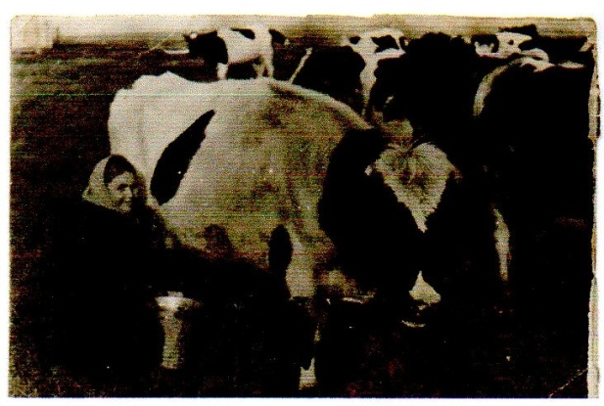
В 1950 году Эмилия вышла замуж за Салтыкова Сергея Андреевича. У них родилась дочь Нина. Но брак был недолгим, с первым мужем они расстались, не прожив и двух лет. Через 3 года Эмилия снова вышла замуж за Решетникова Владимира Ивановича и у них родись двойняшки, мальчик и девочка . Мальчик сразу после рождения умер.
« Однажды, когда я носила двойняшек, мы ехали на лошади с работы, лошадь испугалась и понесла. Телега перевернулась, и я попала прямо под колесо. Мальчик родился с травмой и сразу умер…». Девочку назвали Лидия. Вместе со своим вторым мужем Эмилия прожила 27 лет. В 1980 году, когда ей было 46лет, она стала вдовой и больше так ни с кем свою судьбу связывать не стала, а полностью посвятила себя своим детям, внукам и правнукам.
Эмилия Ивановна была хорошей хозяйкой, заботливой бабушкой. Всё переживала, чтоб все были сыты и одеты. Пользовалась авторитетом среди односельчан. Была очень отзывчивой и всегда спешила на помощь. Участвовала во всех культурных мероприятиях. А ещё, она была первой свахой на селе. Не одно сватовство не обходилось без неё. На выкупе невесты она была всегда главной свахой.
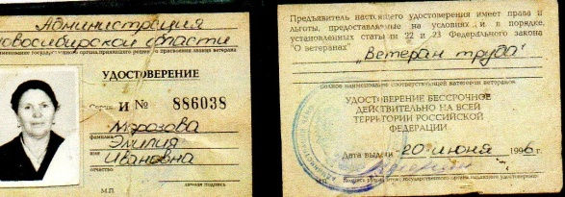
До самой пенсии Эмилия Ивановна проработала в совхозе телятницей. За время работы, за добросовестный труд была награждена премиями, грамотами и похвальными листами. От профсоюза была поощрена путёвкой в санаторий в г. Гагры. Администрацией Новосибирской области была удостоена звания ветерана Великой отечественной войны и ветерана труда.
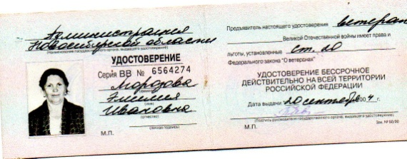
До конца своей жизни она прожила в деревне Фёдоровка, ныне именуемом посёлке Межгривный. За свои 80 лет сделала много добрых дел, которые и сейчас часто вспоминают односельчане. Эмилия Ивановна вырастила две дочери, шесть внуков и двенадцать правнуков. Всегда являлась и будет являться для них примером .
28 марта 2015 года на восьмидесятом году её не стало, но память о ней жива и будет жить.

